今日动态
第十周 4月14日 星期五 阳☀️
- 出勤
本班今日出勤人数32人。周雨泽请假。
- 综合实践：包饺子
今天小朋友开展了实践活动《包饺子》。孩子们和老师共同制作水饺。孩子们观摩教师使用绞菜机、绞肉机。整个过程中，有的小朋友洗菜、有的小朋友操馅料、有的小朋友包饺子。就这样孩子们包出了美味的包菜猪肉馅、玉米香肠馅和韭菜鸡蛋馅。最后孩子们还品尝了自己制作的水饺，体验到了动手制作美食的乐趣，体会到劳动的意义。我班幼儿主动与其他各班级孩子分享水饺。其他班也和小朋友们分享了烧卖、春卷、寿司，孩子们在美食制作中感受到了劳动的快乐，在品尝的过程中学习到了分享的意义。
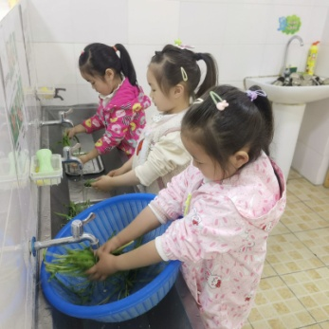 | 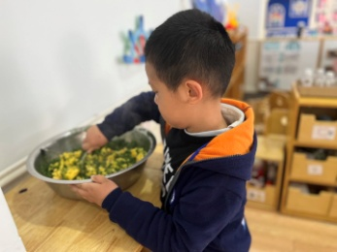 | 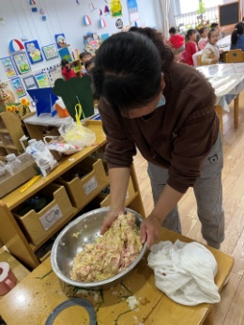
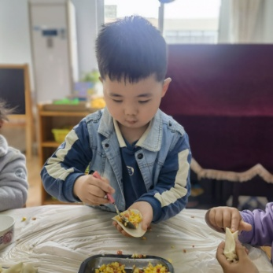 | 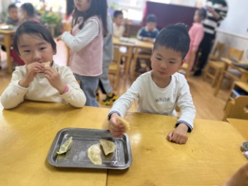 | 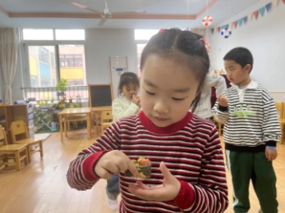
3.美味的午餐
今天中午吃的是空心菜、百叶卷肉、豆腐汤。
5.开幕式演练
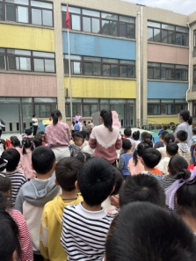
6.温馨提示
各位家长：
今天小朋友开展了实践活动《包饺子》。孩子们和老师共同制作水饺。孩子们观摩教师使用绞菜机、绞肉机。整个过程中，有的小朋友洗菜、有的小朋友操馅料、有的小朋友包饺子。就这样孩子们包出了美味的包菜猪肉馅、玉米香肠馅和韭菜鸡蛋馅。最后孩子们还品尝了自己制作的水饺，体验到了动手制作美食的乐趣，体会到劳动的意义。我班幼儿主动与其他各班级孩子分享水饺。其他班也和小朋友们分享了烧卖、春卷、寿司，孩子们在美食制作中感受到了劳动的快乐，在品尝的过程中学习到了分享的意义。
踏步进入操场喊口号，口号：中五中五，非同一般，中五中五，老虎出山。啊呜～请各位家长在家继续指导幼儿有节奏踏步和喊口号！
各位家长：下周一早晨我班进行运动会开幕式，请各位家长为幼儿准备白上衣，黑裤子，白运动鞋于周一早晨穿来。

